深 圳 大 学

实 验 报 告

课程名称： 数据库系统

实验序号： 实验2

实验名称： SQL的多表连接查询以及视图

学 号： 2022152021

姓 名： 王培鸿

实验完成日期： 2024年 10 月 22 日

一、实验目的：
- 了解DBMS系统的功能、软件组成；
2、掌握利用SQL语句定义、和简单操纵数据库的方法。

二、实验要求：
1、基于实验一已经建立的表格练习典型的多表连接查询SQL语句
2、练习聚合函数
3、练习视图的创建查询、插入、更新、删除等操作

三、实验设备：
计算机、数据库管理系统如DB2，Oracle 等软件。

四、实验内容
根据已经创建的数据库关系表EMP+(学生自己的学号)和DEPT+(学生自己的学号)完成SQL handbook 中的老师指定的较难题目：

以下为学生实验部分，所有题目要求有语句和运行结果截屏：
- Exercise 2
2.4 List all departments that do not have any employees.
对应的语句为：SELECT d.* FROM dept2022152021 d where d.deptno not in (SELECT e.deptno from emp2022152021 e );
结果如下图所示。
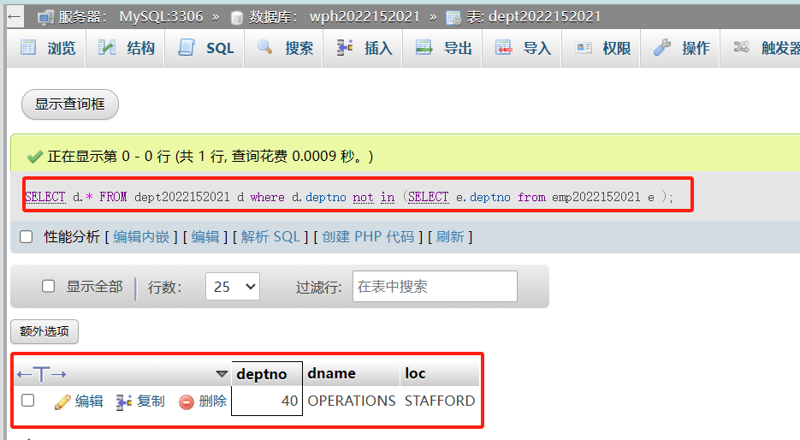

2.5 For each employee whose salary exceeds his manager's salary, list the employee's name and salary and the manager's name and salary.
对应的语句为：SELECT e.ename, e.sal,m.ename, m.sal FROM emp2022152021 e, emp2022152021 m where e.mgr=m.empno and e.sal>m.sal;
结果如下图所示。
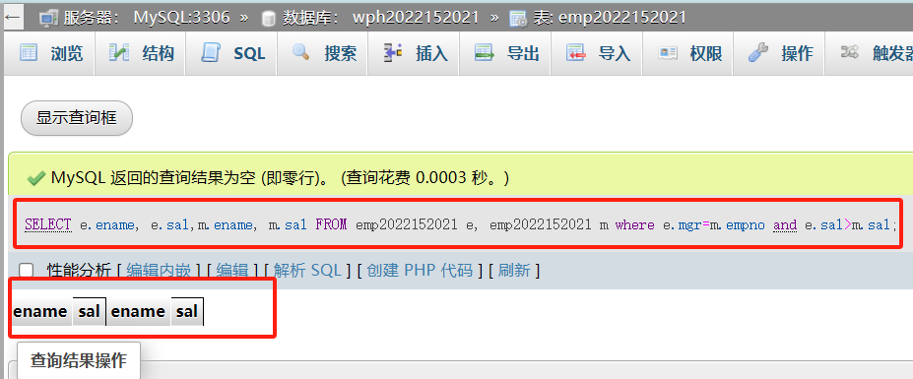

2.6. List the employees who have BLAKE as their manager.
对应的语句为：SELECT e.* FROM emp2022152021 e, emp2022152021 m where e.mgr=m.empno and m.ename='BLAKE';
结果如下图所示。
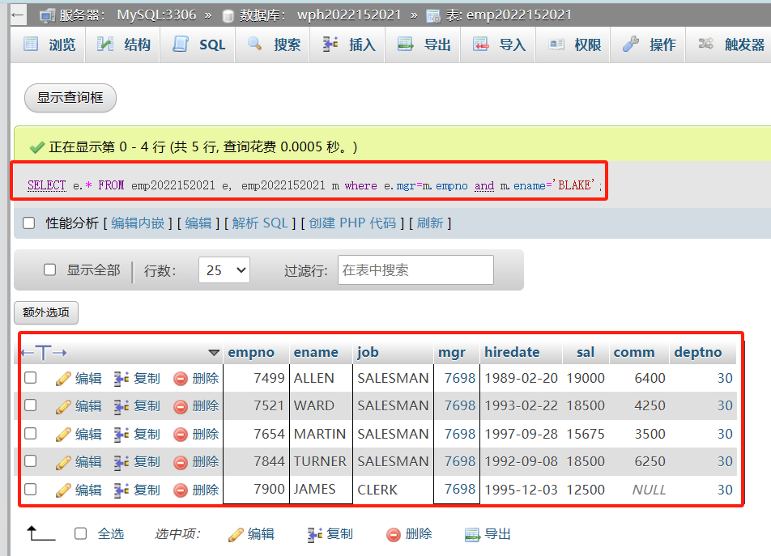

- Exercise 6
6.3 List the name, job, and department of employees who have the same job as Jones or a salary greater than or equal to Ford.
对应的语句为：
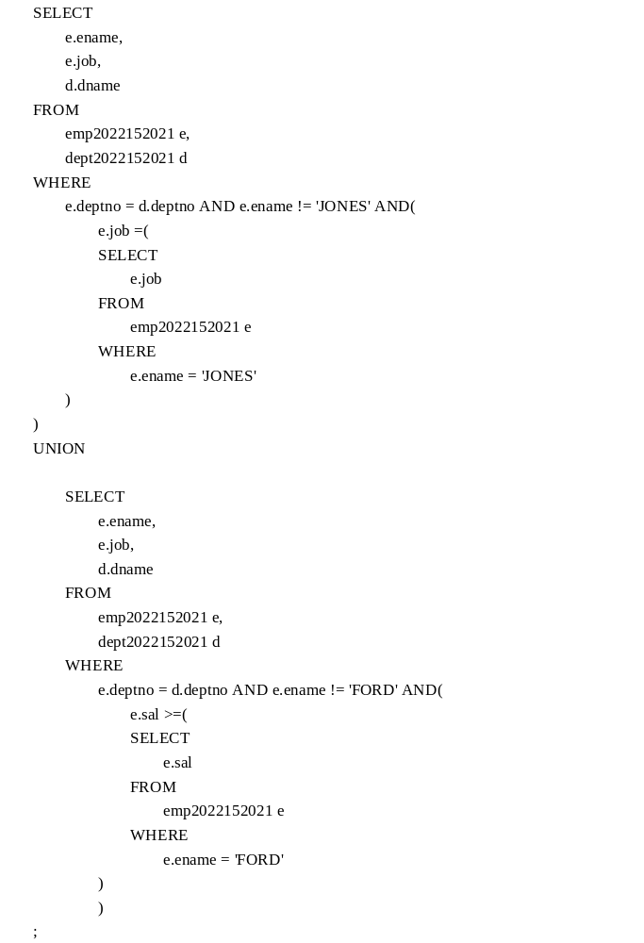
结果如下图所示。
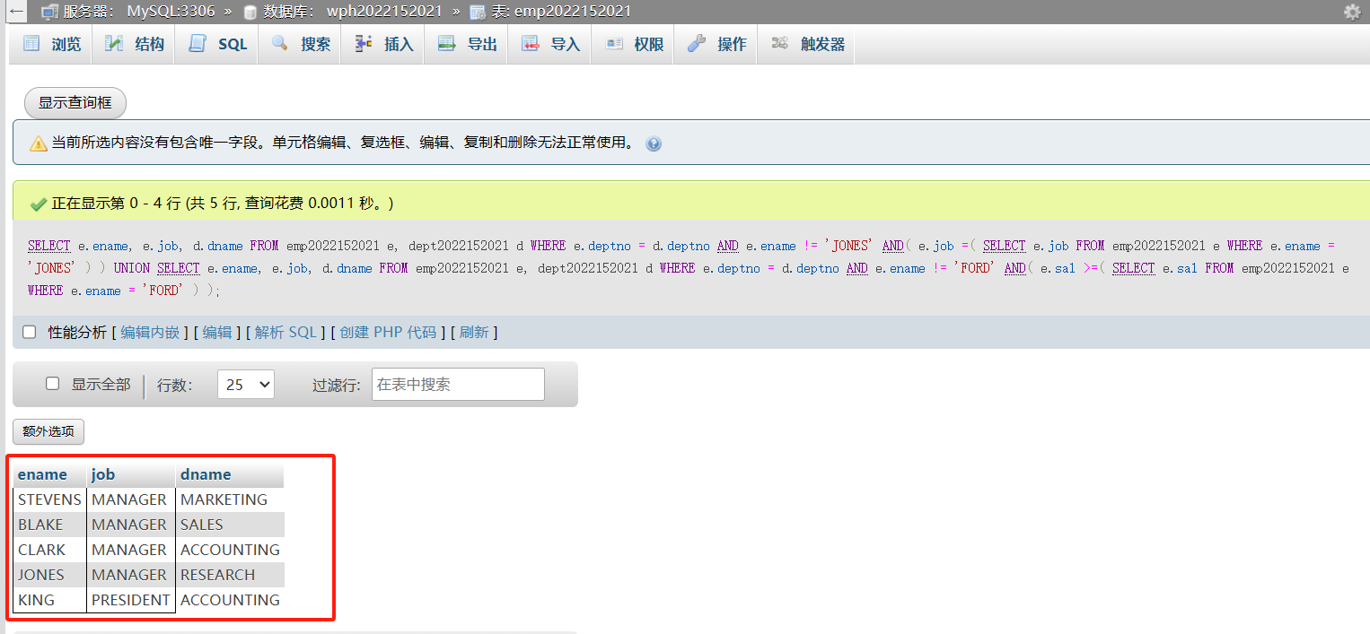
6.6 Find all the employees that earn more than the average salary of employees in their department.
对应的语句为：SELECT e1.* from emp2022152021 e1 where e1.sal > (SELECT avg(e2.sal) from emp2022152021 e2 where e1.deptno=e2.deptno) ;
结果如下图所示。
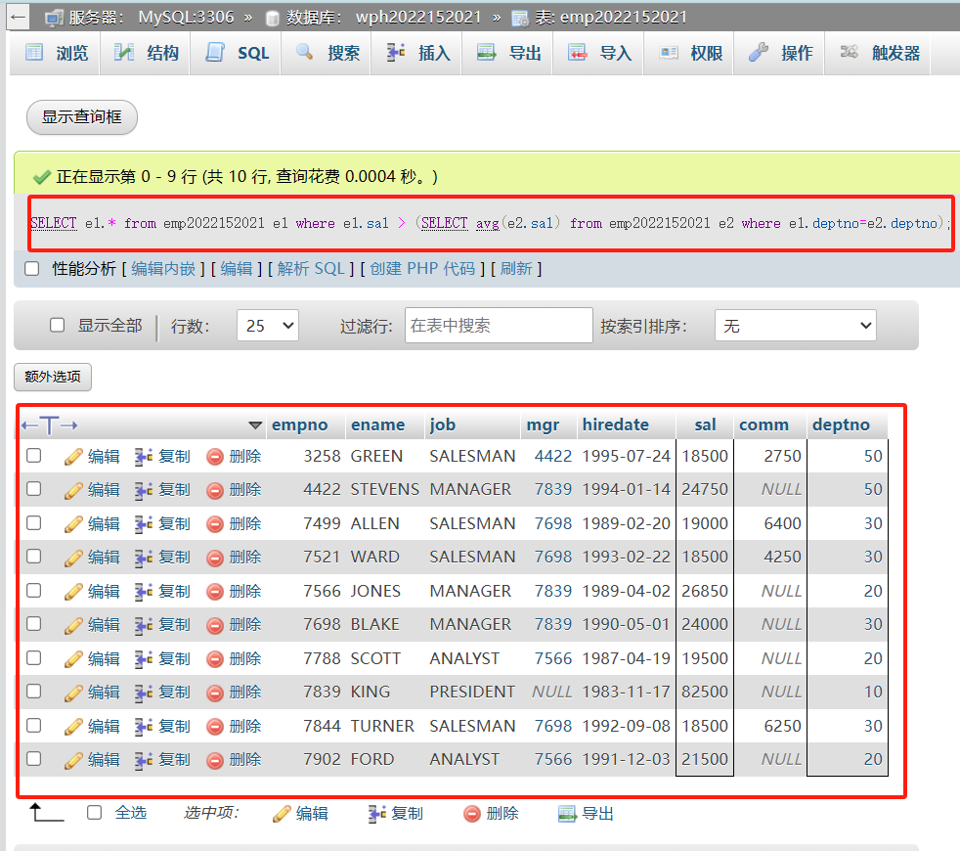

- 周日练习
3.1.能供应所有零部件的厂商信息
对应的语句为：SELECT * FROM s2022152021 S WHERE NOT EXISTS (SELECT * FROM p2022152021 P WHERE NOT EXISTS (SELECT * FROM sp2022152021 SP WHERE SP.SNO = S.SNO AND SP.PNO=P.PNO));
结果如下图所示。
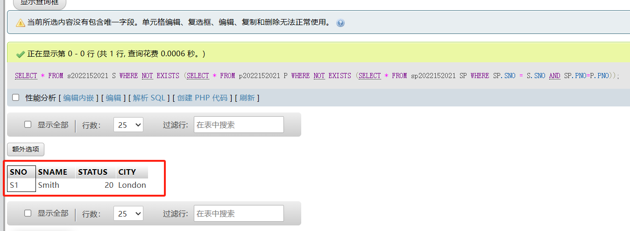

3.2. 能供应所有红色零部件的厂商信息
对应的语句为：SELECT * FROM s2022152021 S WHERE NOT EXISTS (SELECT * FROM p2022152021 P WHERE NOT EXISTS (SELECT * FROM sp2022152021 SP WHERE SP.SNO = S.SNO AND sp.PNO=p.PNO ) and P.COLOR="Red");
结果如下图所示。
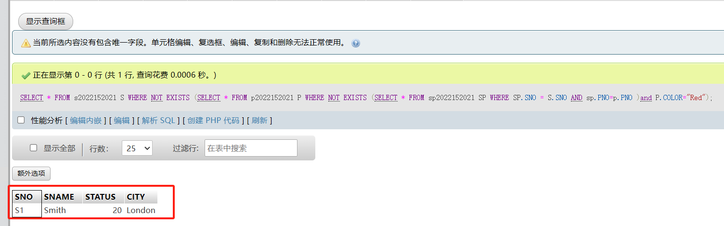

3.3. 能供应所有S2厂商生产零部件的供应商信息
对应的语句为：SELECT * FROM s2022152021 S WHERE SNO!='s2' and NOT EXISTS (SELECT * FROM p2022152021 P WHERE NOT EXISTS (SELECT * FROM sp2022152021 SP WHERE SP.SNO = S.SNO AND sp.PNO=p.PNO ) and p.PNO IN (SELECT pno from sp2022152021 where SNO="S2"));
结果如下图所示。
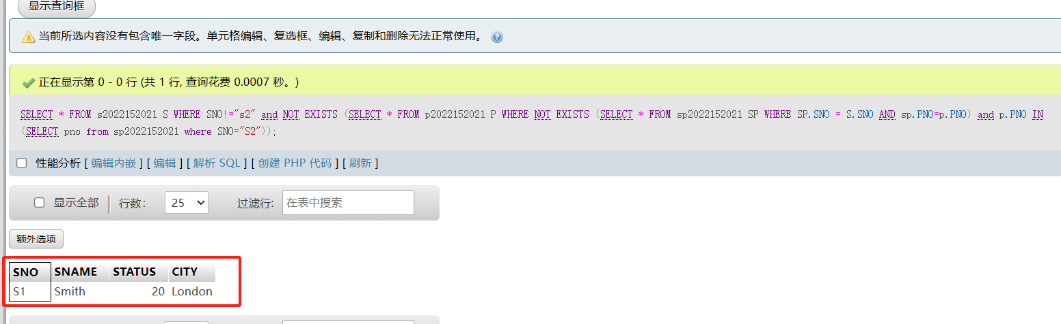

4. Get supplier names for suppliers who supply at least one red part:
对应的语句为：SELECT S.SNAME FROM s2022152021 S WHERE SNO!='s2' and NOT EXISTS (SELECT * FROM p2022152021 P WHERE NOT EXISTS (SELECT * FROM sp2022152021 SP WHERE SP.SNO = S.SNO AND sp.PNO=p.PNO ) and p.PNO IN (SELECT pno from sp2022152021 where SNO="S2") and p.PNO not in (SELECT pno from sp2022152021 where SNO="S3"));
结果如下图所示。
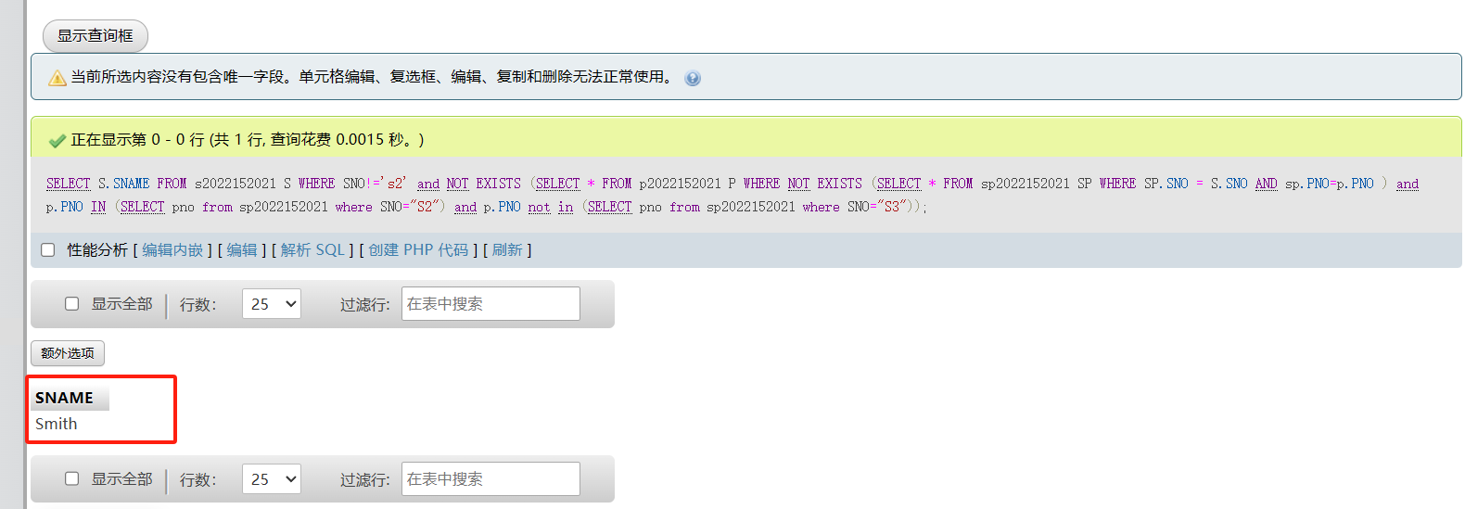

五.实验心得
- 本次实验学会了SQL中的嵌套查询、子查询、多表查询。

- 本次实验，通过笛卡尔积的形式实现了join关系，并使用了Alias简写了表名，同时，理解了join自表去实现表内元素的比较和计算等深层次的操作。

- 通过本次实验，熟悉掌握了多条件的子查询，以及如何根据题目将多重条件进行分解，并通过SQL语句进行嵌套实现。

- 通过本次实验，深刻体会到了关系代数的知识，通过数学语句的表达理解了exist 和not exist的内涵，熟练掌握了该语句的使用。

- 本次实验中，我学会了如何使用SQL语句进行更加高效的数据库管理、查询等方法。

六.诚信承诺
本人郑重承诺在SQL实验的实施的过程中不发生任何不诚信现象，一切不诚信所导致的后果均由本人承担。

签名（手签，不得打印）：

指导教师批阅意见：

成绩评定：

指导教师签字：
年 月 日

备注：

